  - 生物的变异

1举例说出基因重组及意义
2举例说明基因突变的特征和原因
3简述染色体结构变异和数目变异
4搜集生物变异在育种上应用的事例
5关注转基因生物和转基因食品的安全性
1（2012浙江）32．（18分）玉米的抗病和不抗病（基因为A、a）、高秆和矮秆（基因为B、b）是两对独立遗传的相对性状。现有不抗病矮秆玉米种子（甲），研究人员欲培育抗病高秆玉米，进行以下实验：
取适量的甲，用合适剂量的γ射线照射后种植，在后代中观察到白化苗4株、抗病矮秆1株（乙）和不抗病高秆1株（丙）。将乙与丙杂交，F₁中出现抗病高秆、抗病矮秆、不抗病高秆和不抗病矮秆。选取F₁中抗病高秆植株上的花药进行离体培养获得幼苗，经秋水仙素处理后选出纯合二倍体的抗病高秆植株（丁）。
另一实验表明，以甲和丁为亲本进行杂交，子一代均为抗病高秆。
请回答：
（1）对上述l株白化苗的研究发现，控制其叶绿素合成的基因缺失了一段DNA，因此该基因不能正常＿＿＿＿＿，功能丧失，无法合成叶绿素，表明该白化苗的变异具有＿＿＿＿的特点，该变异类型属于＿＿＿＿＿＿。
（2）上述培育抗病高秆玉米的实验运用了＿＿＿＿＿＿＿＿、单倍体育种和杂交育种技术，其中杂交育种技术依据的原理是＿＿＿＿＿＿＿＿。花药离体培养中，可通过诱导愈伤组织分化出芽、根获得再生植株，也可通过诱导分化成________获得再生植株。
（3）从基因组成看，乙与丙植株杂交的F₁中抗病高秆植株能产生＿＿＿＿种配子。
（4）请用遗传图解表示乙与丙植株杂交得到F₁的过程。
【答案】（1）表达 有害性 基因突变
（2）诱变育种 基因重组 胚状体 （3）4
（4）
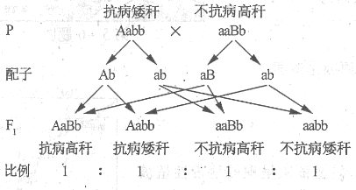
【命题透析】本题是遗传与变异类的综合试题，综合考查了变异、育种及现代生物技术在生产中的应用。
【思路点拨】（1）由“甲和丁杂交后代均为抗病高秆”可知，抗病和高秆为显性，据此推出各亲本的基因型：甲（aabb）、乙（Aabb）、丙（aaBb）、丁（AABB）。
（2）基因缺失DNA片段后，其数量并未减少，变异类型为基因突变。突变后的基因无法正常进行转录和翻译，体现了变异的有害性。
（3）乙和丙杂交得到的F₁，其基因型为AaBb，可产生4种不同类型的配子。
2（2012全国理综大纲）34.（12分）（注意：在试题卷上作答无效）
果蝇中灰身（B）与黑身（b）、大翅脉（E）与小翅脉（e）是两对相对性状且独立遗传。灰身大翅脉的雌蝇与灰身小翅脉的雄蝇杂交，自带中47只为灰身大翅脉，49只为灰身小翅脉，17只为黑身大翅脉，15只为黑身小翅脉，回答下列问题：
（1）在上述杂交子代中，体色和翅脉的表现型比例依次为
和 。
（2）两个亲本中，雌蝇的基因型为 ，雄蝇的基因型为
。
（3）亲本雌蝇产生卵的基因组成种类数为 ，其理论比例为
。
（4）上述子代中表现型为灰身大翅脉个体的基因型为 ，黑身大翅脉个体的基因型为 。[来源:中|教|网z|z|s|tep]
- 【解析】（1）子代中47只为灰身大翅脉，49只为灰身小翅脉，17只为黑身大翅脉，15只为黑身小翅脉；体色是一对相对性状，灰身=47+49=96，黑身=17+15=32，所以灰身：黑身=96：321=3：1；翅脉是另一对相对性状，大翅脉=47+17=64，小翅脉=49+15=64，所以大翅脉：小翅脉=64：64=1：1
- 雌蝇为灰身大翅脉，可知基因型为B E ，雄果蝇为灰身小翅脉，可知基因型为B ee，而后代中出现黑身（基因型bb)，也出现小翅脉（基因型ee），而后代的基因来自双亲，由此可知灰身大翅脉的雌蝇基因型为BbEe，灰身小翅脉的雄蝇基因型为Bbee。
- 根据基因分离和自由组合定律，可知雌蝇（基因型为BbEe）产生卵的基因组成有BE、Be、bE、be共4种其比值为1：1：1：1。
- 由于亲本灰身大翅脉的雌蝇产生四种基因组成的配子：BE：Be：bE：be=1：1：1：1，而亲本中灰身小翅脉的雄蝇产生两种基因组成的配子：Be：be=1:1，所以子代中表现型为灰身大翅脉个体的基因型为：BBEe或BbEe，子代中黑身大翅脉个体的基因型为：bbEe。
【答案】（1）灰身：黑身=3：1 大翅脉：小翅脉=1：1
- BbEe Bbee
- 4种 1：1：1：1[来源:学科网ZXXK]
- BBEe或BbEe bbEe
3（2012广东）28、（16）
子叶黄色（Y，野生型）和绿色（y，突变型）是孟德尔研究的豌豆相对性状之一。野生型豌豆成熟后，子叶由绿色变为黄色。
- 在黑暗条件下，野生型和突变型豌豆的叶片总叶绿素含量的变化见图10。其中，反映突变型豌豆叶片总绿叶素含量变化的曲先是____________。
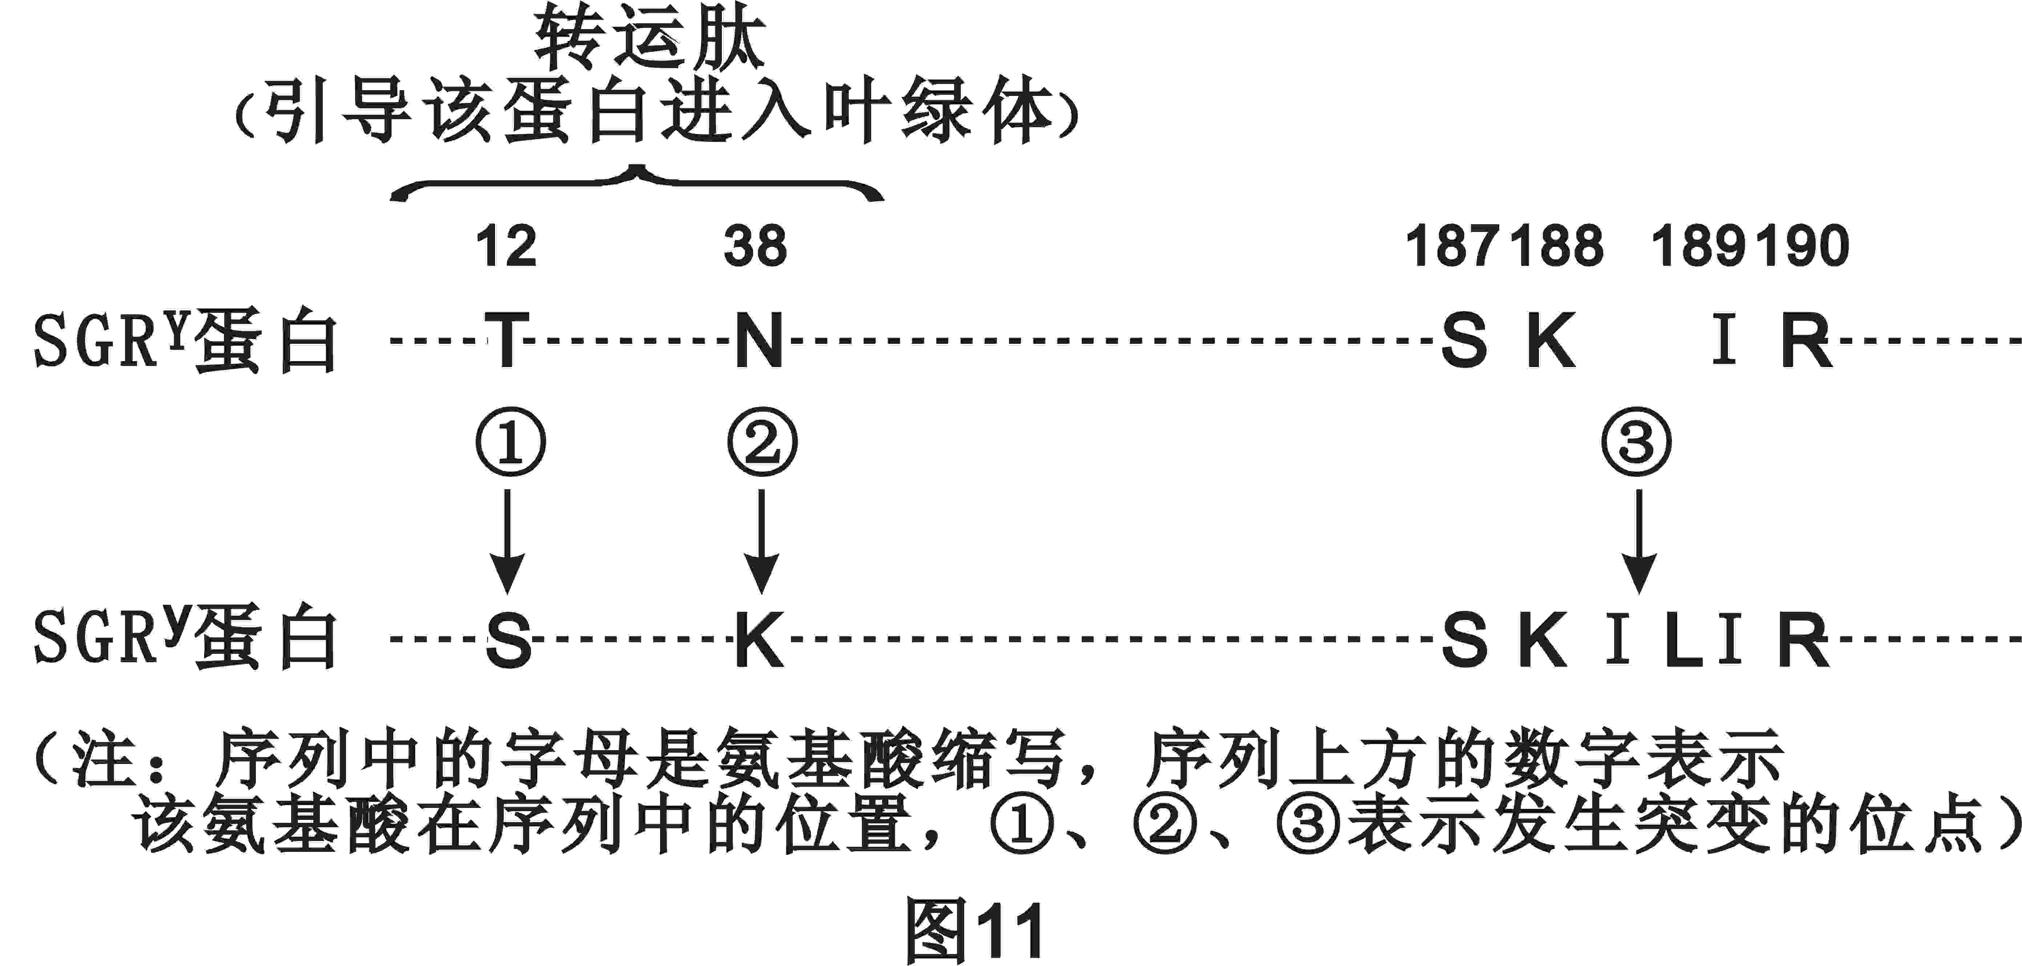
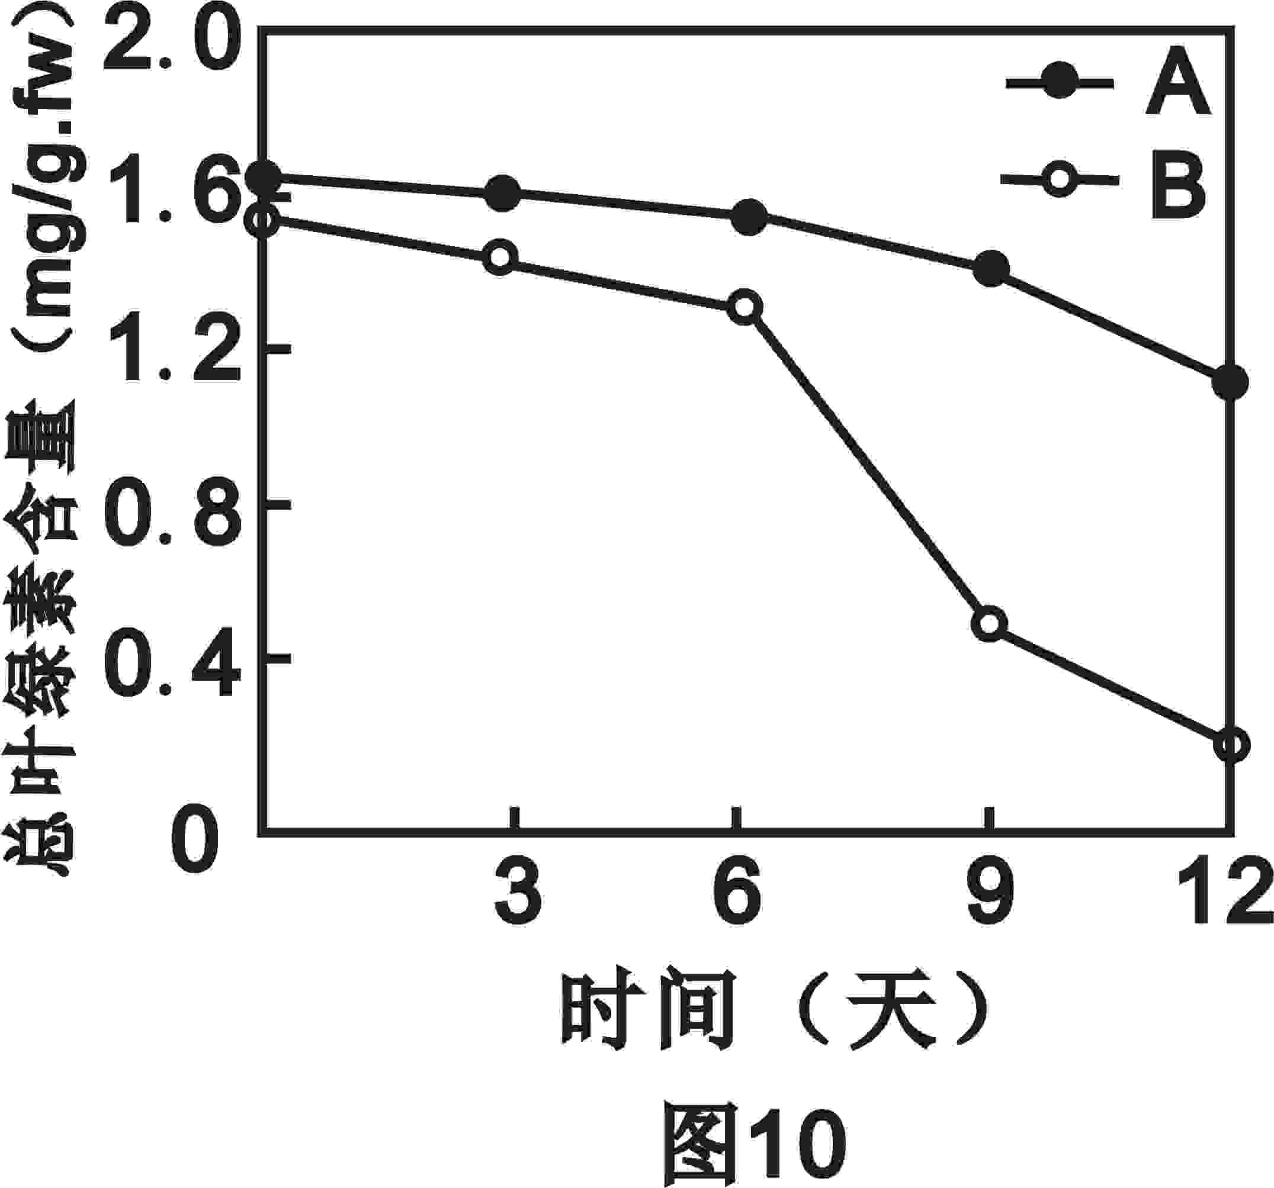
（2）Y基因和y基因的翻译产物分别是SGR^{Y}蛋白和SGR^{y}蛋白，其部分氨基酸序列见图11。据图11推测，Y基因突变为y基因的原因是发生了碱基对的_______和_______。进一步研究发现，SGR^{Y}蛋白和SGR^{y}蛋白都能进入叶绿体。可推测，位点_______的突变导致了该蛋白的功能异常，从而使该蛋白调控叶绿素降解的能力减弱，最终使突变型豌豆子叶和叶片维持“常绿”。
（3）水稻Y基因发生突变，也出现了类似的“常绿”突变植株y2，其叶片衰老后仍为绿色。为验证水稻Y基因的功能，设计了以下实验，请完善。
（一）培育转基因植株：
Ⅰ.植株甲：用含有空载体的农杆菌感染________的细胞，培育并获得纯和植株。
Ⅱ.植株乙：________，培育并获得含有目的基因的纯合植株。
（二）预测转基因植株的表现型：
植株甲：________维持“常绿”；植株乙：________。
（三）推测结论：________。
28、（16）【答案】 （1）A （2）替换 增加 ③
（3）（一）突变植株y2 用Y基因的农杆菌感染纯和突变植株y2 （二）能 不能维持“常绿” （三）Y基因能使子叶由绿色变为黄色
【解析】（1）根据题干所给信息“野生型豌豆成熟后，子叶由绿色变为黄色”，可推测出野生型豌豆成熟后，子叶发育成的叶片中叶绿素含量降低。分析图10，B从第六天开始总叶绿素含量明显下降，因此B代表野生型豌豆，则A为突变型豌豆。
(2)根据图11可以看出，突变型的SGRy蛋白和野生型的SGRY有3处变异，①处氨基酸由T变成S,②处氨基酸由N变成K，可以确定是基因相应的碱基发生了替换，③处多了一个氨基酸,所以可以确定是发生了碱基的增添；从图11中可以看出SGRY蛋白的第12和38个氨基酸所在的区域的功能是引导该蛋白进入叶绿体，根据题意，SGRy和SGRY都能进入叶绿体，说明①②处的变异没有改变其功能；所以突变型的SGRy蛋白功能的改变就是有由③处变异引起。
(3)本实验通过具体情境考查对照实验设计能力。欲通过转基因实验验证Y基因“能使子叶由绿色变为黄色”的功能，首先应培育纯合的常绿突变植株y2，然后用含有Y基因的农杆菌感染纯合的常绿突变植株y2，培育出含有目的基因的纯合植株观察其叶片颜色变化。为了排除农杆菌感染对植株的影响，应用含有空载体的农杆菌感染常绿突变植株y2作为对照。
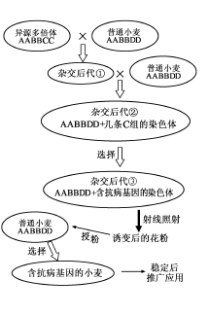
4（2012江苏）28．科学家将培育的异源多倍体的抗叶锈病基因转移到普通小麦中，育成了抗叶锈病的小麦，育种过程见图。图中A、B、C、D表示4个不同的染色体组，每组有7条染色体，C染色体组中含携带抗病基因的染色体。请回答下列问题：

（1）异源多倍体是由两种植物AABB与CC远缘杂交形成的后代，经＿＿＿＿＿＿方法培育而成，还可用植物细胞工程中＿＿＿＿＿＿方法进行培育。
（2）杂交后代①染色体组的组成为＿＿＿＿＿＿，进行减数分裂时形成＿＿＿个四分体，体细胞中含有＿＿＿＿条染色体。
（3）杂交后代②中C组的染色体减数分裂时易丢失，这是因为减数分裂时这些染色体＿＿＿＿。
（4）为使杂交后代③的抗病基因稳定遗传，常用射线照射花粉，使含抗病基因的染色体片段转接到小麦染色体上，这种变异称为＿＿＿＿＿＿＿。
【答案】：（1）秋水仙素诱导染色体数目加倍 植物体细胞杂交
（2）AABBCD 14 42
（3）无同源染色体配对 （4）染色体结构变异
【解析】：本题首先考查异源多倍体的培育方法，杂交后代①染色体组成为AABBCD，四分体是同源染色体配对，所以杂交后代①减数分裂形成四分体14个，（AABB染色体组的染色体可形成四分体，每组7个，28个染色体形成四分体14个），体细胞含染色体6*7=42个，
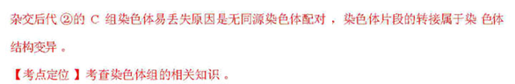
5（2012北京）30.(16分)
在一个常规饲养的实验小鼠封闭种群中，偶然发现几只小鼠在出生第二周后开始脱毛，以后终生保持无毛状态。为了解该性状的遗传方式，研究者设置了6组小鼠交配组合，统计相同时间段内繁殖结果如下。
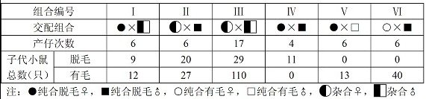
(1)己知Ⅰ、Ⅱ组子代中脱毛、有毛性状均不存在性别差异，说明相关基因位于_____染色体上。
(2) Ⅲ组的繁殖结果表明脱毛、有毛性状是由____________基因控制的，相关基因的遗传符合____________定律。
(3) Ⅳ组的繁殖结果说明，小鼠表现出脱毛性状不是____________影响的结果。
(4)在封闭小种群中，偶然出现的基因突变属于____________。此种群中同时出现几只脱毛小鼠的条件是____________。
(5)测序结果表明：突变基因序列模板链中的1个G突变为A，推测密码子发生的变化是_____(填选项前的符号)。
Ａ. 由GGA变为AGA B.由CGA变为GGA
Ｃ. 由AGA变为UGA D. 由CGA变为UGA
(6)研突发现，突变基因表达的蛋白质相对分子质量明显小于突变前基因表达的蛋白质，推测出现此现象的原因是蛋白质合成 。进一步研究发现，该蛋白质会使甲状腺激素受体的功能下降，据此推测脱毛小鼠细胞的_ 下降，这就可以解释表中数据显示的雌性脱毛小鼠的_____________原因。
30.(1)常(2)一对等位 孟德尔分离(3)环境因素(4)自发/自然突变 突变基因的频率足够高
(5)D (6)提前终止 代谢速率 产仔率低
解析：
（1）考察基因的位置，据“脱毛、有毛性状不存在性别差异”可知，该性状与性别无关，位于常染色体上。
（2）考察基因的分离定律和自由组合定律，据Ⅲ组的繁殖结果可得有毛：脱毛≈3.8，接近一对相对性状的性状分离比3:1，可得出，该性状是由一对等位基因控制的，遗传符合孟德尔遗传规律。
（3）考察性状与基因的关系，据Ⅳ组的繁殖结果，亲本都是脱毛纯合子，后代全部都是脱毛，说明该性状是由基因控制的，而不是环境因素影响的结果。
（4）考察基因突变的类型：自然突变和人工诱变；同时出现几只脱毛小鼠说明突变基因的频率高。
（5）考察基因与密码子的关系，基因序列模板链中的1个G突变为A，则密码子改变为由C变为U，只有D选项符合题意
（6）基因突变导致表达的蛋白质相对分子质量明显变小，说明蛋白质的合成提前终止；该蛋白质会使甲状腺激素受体的功能下降，说明甲状腺激素的作用减弱，新陈代谢速率下降。
对比雌性脱毛小鼠和有毛脱毛小鼠的实验结果可以得出，雌性脱毛小鼠产仔率低。

  - 人类遗传病

1列出人类遗传病的类型(包括单基因病,多基因病的监测和预防)
2探讨人类遗传病的监测和预防
3关注人类基因组计划及其意义
1（2012江苏）6．下列关于人类基因组计划的叙述，合理的是
A．该计划的实验将有助于人类对自身疾病的诊治和预防
B．该计划是人类从细胞水平研究自身遗传物质的系统工程
C．该计划的目的是测定人类一个染色体组中全部DNA序列
D．该计划的实验不可能产生种族歧视、侵犯个人隐私等负面影响

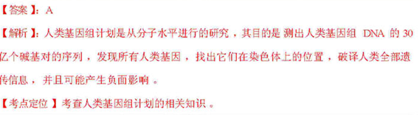

  - 生物的进化
1说明现代生物进化理论的主要内容
2概述生物进化与生物多样性的形成
3探讨生物进化观点对人们思想观念的影响
1（2012广东）6、科学家用人工合成的染色体片段，成功替代了酵母菌的第6号和第9号染色体的部分片段，得到的重组酵母菌能存活 ， 未见明显异常 ，关于该重组酵母菌的叙述，错误的是
A. 还可能发生变异 B.表现型仍受环境的影响
C.增加了酵母菌的遗传多样性 D.改变了酵母菌的进化方向
6 、【答案】Ｄ
【解析】进化的实质是在自然选择的作用下，基因频率的定向改变。
2（2012江苏）5．下列关于生物进化的叙述，错误的是
A．生物的种间竞争是一种选择过程
B．化石是研究生物进化的重要依据
C．外来物种入侵能改变生物进化的速度和方向
D．突变的可遗传性阻碍生物进化
【答案】：D
【解析】：可遗传的变异是生物进货的原始材料，可遗传的变异主要来自基因突变、基因重组和染色体变异及突变产生进化的原材料。说明D错。
【考点定位】主要考查生物进化的基础知识。
3（2012北京）3. 金合欢蚁生活在金合欢树上，以金合欢树的花蜜等为食，同时也保护金合欢树免受其他植食动物的伤害。如果去除金合欢蚁，则金合欢树的生长减缓且存活率降低。由此不能得出的推论是
A. 金合欢蚁从金合欢树获得能量 B. 金合欢蚁为自己驱逐竞争者
C. 金合欢蚁为金合欢树驱逐竞争者 D.金合欢蚁和金合欢树共同（协同）进化
答案：C
解析：考察种间关系和共同进化，理解能力。金合欢蚁以金合欢树的花蜜等为食，从金合欢树获得能量，A正确。金合欢蚁也保护金合欢树免受其他植食动物的伤害，金合欢蚁与其他植食动物是竞争关系，而金合欢树与其他植食动物则是捕食关系，所以B正确，C错误。从题干可知金合欢蚁和金合欢树是互利共生的关系，两者共同进化。

